السنة الأولى
النشاط : الألعاب الرياضياتية
الموضوع : المتاهة اللعبة : رقم 10
الهدف التعلمي : ينشط و تطوير الذاكرة البصرية القدرة على التحكم الحركي بعضلات اليدين و التركيز البصري .

الوضعيات التعلمية والنشاط المقترح | المراحل
احترام الزمن المخصص للعبة .  يسمح باستعمال الممحاة لمرة واحدة فقط .  تلوين المسار بعد تعيينه بقلم الرصاص . | قواعد اللعبة
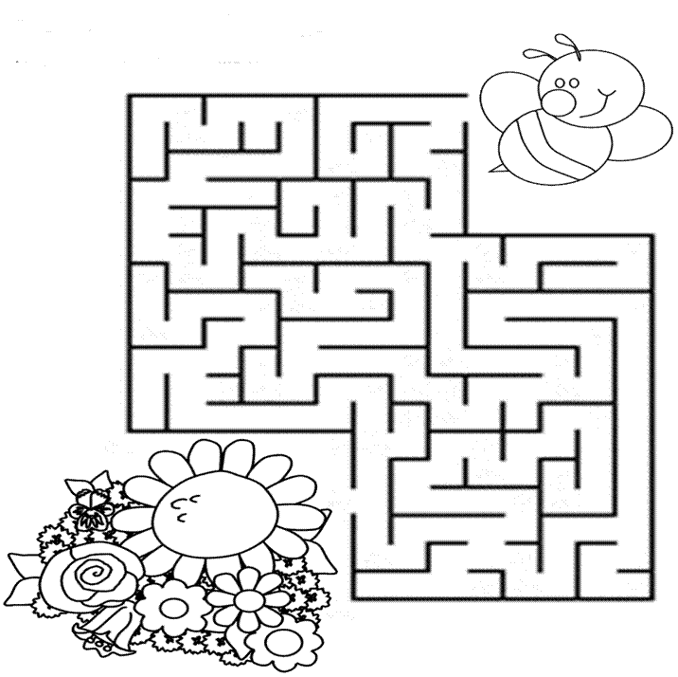  - توزيع بطاقة على كل لاعب :  - لاحظ جيدا المتاهة و ارسم المسار الذي تسلكه  النحلة للوصول للأزهار .  تلوين المسار الذي تسلكه النحلة .  دعوة التلاميذ إلى التفكير في المطلوب منهم . | خطوات اللعبة
تحتاج النحلة للوصول إلى الزهرة مسارا معينا في هذا الحقل من الزهور ساعدها للوصول إلى الحقل دون أن يقطع مسارها أي شيء . | التعليمة
- يتم تكييف اللعبة بطرح نموذج مشابه أكثر صعوبة .  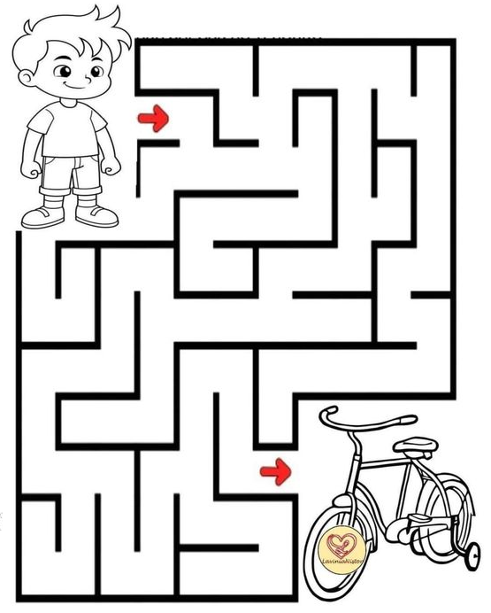  - توزيع ورقة عمل جديدة .  - مطالبة التلاميذ ملاحظة و رسم المسار الذي  يسلكه الطفل للوصول إلى الدراجة .  - تلوين المسار الذي يسلكه الطفل دون الخروج  عن الحيز .  - عرض الأعمال و المقارنة فيما بين المتعلمين .  - التصحيح الجماعي ثم الفردي . | التوسع في المفهوم
.التمكن من إيجاد الطريق بسرعة .  تلوين الطريق دون الخروج عن الحيز المحدد .  تعليق عمل اللاعبين الثلاثة الأوائل ممن تمكنوا من الحل . | التقييم

